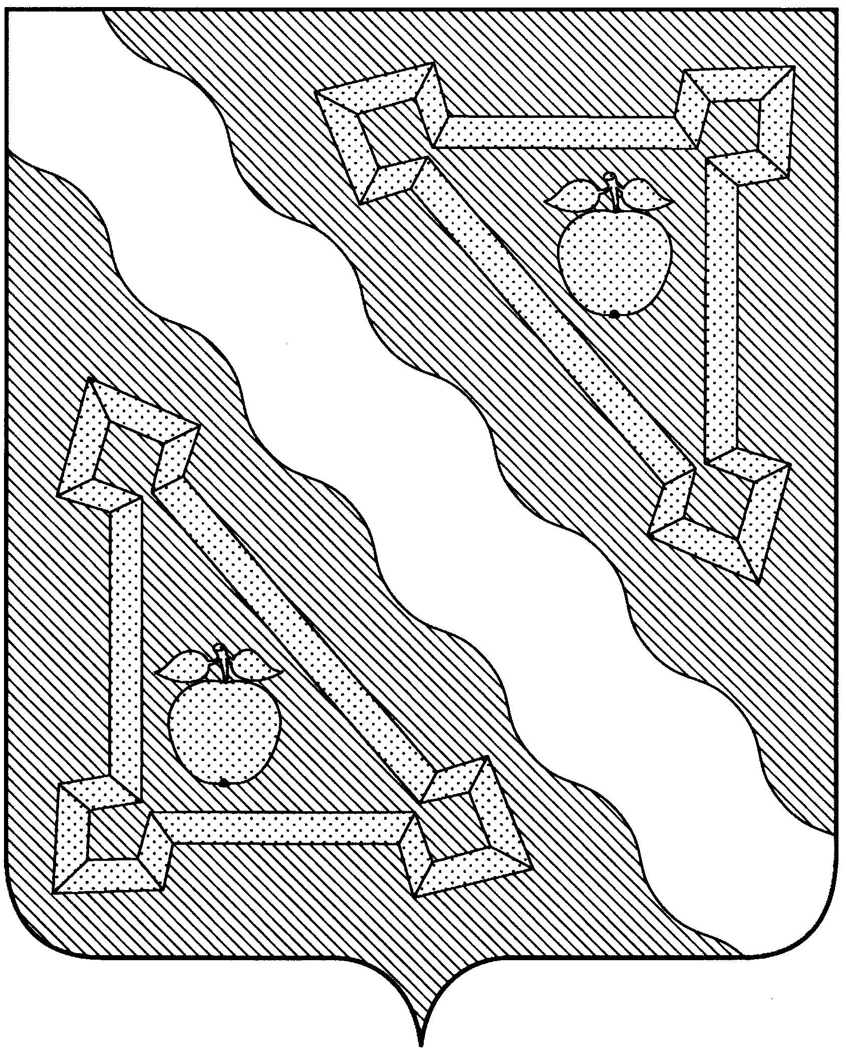

АДМИНИСТРАЦИЯ
ГРИГОРЬЕВСКОГО СЕЛЬСКОГО ПОСЕЛЕНИЯ
СЕВЕРСКОГО РАЙОНА

П О С Т А Н О В Л Е Н И Е
от 09.06.2021 г. № 81
ст. Григорьевская

О признании утратившим силу постановления администрации
Григорьевского сельского поселения Северского района
от 15 апреля 2020 года № 26 «Об
утверждении административного регламента
предоставления муниципальной услуги «Согласование
проекта информационной надписи и (или)
обозначения на объекте культурного наследия
местного значения, расположенного на территории
Григорьевского сельского поселения Северского района»

На основании протеста прокуратуры Северского района от 11 мая 2021 год № 07-02-2021, в соответствии со статьями 9.3, 10, 27 Федерального закона Российской Федерации от 25 июня 2002 года № 73-ФЗ «Об объектах культурного наследия (памятниках истории и культуры) народов Российской Федерации», постановлением Правительства Российской Федерации от 10 сентября 2019 года № 1178 «Об утверждении Правил установки информационных надписей и обозначений на объекты культурного наследия (памятники истории и культуры) народов Российской Федерации, содержания этих информационных надписей и обозначений, а также требований к составу проектов установки и содержания информационных надписей и обозначений, на основании которых осуществляется такая установка», Уставом Григорьевского сельского поселения Северского района, п о с т а н о в л я ю:
- Признать утратившим силу постановление администрации Григорьевского сельского поселения Северского района от 15 апреля 2020 года № 26 «Об утверждении административного регламента предоставления муниципальной услуги «Согласование проекта информационной надписи и (или) обозначения на объекте культурного наследия местного значения, расположенного на территории Григорьевского сельского поселения Северского района».
- Обнародовать настоящее постановление на информационных стендах Григорьевского сельского поселения Северского района и разместить в информационно–телекоммуникационной сети «Интернет» на официальном сайте администрации Григорьевского сельского поселения Северского района.
- Контроль за исполнением настоящего постановления оставляю за собой.
4. Настоящее постановление вступает в силу после его официального опубликования (обнародования).

Глава Григорьевского сельского поселения
Северского района С.В.Ливенцев
___________________________________________________________________
Проект подготовлен и внесён:
Начальник общего отдела
администрации Т.В.Любецкая
Проект согласован:
Начальник финансового отдела
администрации М.В.Святова

